COMUNICAÇÃO BILÍNGÜE
ELEMENTOS FACILITADORES E COMPLICADORES NA DISLEXIA

Lidia Becker

Introdução

A comunicação é um processo complexo de interação que faz uso de todo o sistema nervoso, ativando os nossos sentidos e harmonizando aspectos estruturais e anatômicos aos cognitivos, culturais e emocionais. Seres humanos se comunicam através de línguas, que correspondem a códigos convencionados e aceitos por uma determinada comunidade lingüística.

O sistema nervoso tem uma dimensão sensorial e perceptiva e outra motora e expressiva, estudadas separadamente por razões didáticas, mas que caminham juntas e são interdependentes. A percepção gera um processamento, um input constante de uma série de estímulos do ambiente: visuais, auditivos, olfativos, gustativos, táteis e cinestésicos. Tais estímulos penetram no cérebro, gerando sensações e estas, por sua vez, geram memórias, que ficam registradas em nossas células, participando do complexo funcionamento cerebral. Os estímulos percorrem um longo caminho, revivendo emoções e memórias até se organizarem em forma de mensagem compreensível, que permite ao indivíduo chegar à expressividade: uma resposta corporal e vocal.

Como fonoaudióloga, especialista em voz, dedico-me ao trabalho de detectar e minorar dificuldades de expressão do português brasileiro em indivíduos estrangeiros ou ao aperfeiçoamento da expressividade de brasileiros que desejam comunicar-se em idiomas estrangeiros. Com base no estudo da lingüística torna-se possível identificar com rigor os elementos fonéticos, fonológicos e prosódicos das diferentes línguas, enriquecendo o olhar fonoaudiológico na intervenção clínica ou estética neste tipo de demanda.

Comunicação quer dizer tornar comum, compartilhar uma idéia com o outro. Para que a comunicação aconteça plenamente, é preciso entendê-la de forma mais abrangente e percebê-la em todos os seus aspectos. Fala-se com os órgãos vocais, mas comunica-se com o corpo inteiro, a partir de gestos, olhares, expressões faciais e posturas socialmente percebidas. É na fala, efetivamente, que se define a relação do indivíduo com o mundo. A fala reflete um pensamento organizado, portanto, as dificuldades de expressão estão intimamente ligadas à dificuldade de abstração e organização do pensamento. Vasta literatura deixa claro que o ato de falar e expressar-se em outro idioma incorre em novas possibilidades de conexões cerebrais, modificações comportamentais e vocais. Parte-se do princípio de que voz e fala representam canais expressivos altamente imbricados, que serão aqui considerados como unidade intrinsecamente ligada ao processo de leitura.

O presente artigo pretende demonstrar, através de novas técnicas de visualização do cérebro, que cada idioma solicita da rede neuronal um exercício distinto, elucidando interessantes perspectivas para o desenvolvimento de novos estudos sobre a compreensão e o tratamento da dislexia.

Idiomas ativam partes diferentes do cérebro

A compreensão das línguas se processa no cérebro em áreas compartimentadas, que possuem localização e funções específicas, responsáveis pelo processamento dos estímulos sensoriais advindos do meio exterior. Para efeito didático, o cérebro humano se fragmenta em subáreas que interagem no sentido vertical e horizontal, ou seja, tanto na superfície, quanto na profundidade do tecido encefálico. As áreas primárias de organização da linguagem no cérebro são:

4
1 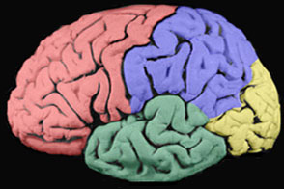 3
2

1)Lobo frontal: pensamento abstrato, planejamento, cálculo, raciocínio, resolução de problemas e alguns aspectos da fala e do movimento voluntário; 2) Lobo temporal: reconhecimento de estímulos auditivos; 3) Lobo occipital: área primária da visão; 4) Lobo parietal: percepção sensorial - tato, pressão, temperatura e dor, olfato e paladar.

Todas estas funções se organizam em dois sistemas complexos: um pólo receptivo, representado pelas regiões temporal, parietal e occipital e um pólo expressivo, representado essencialmente pelas regiões frontal e pré-frontal. Cada função cognitiva corresponde à formação de uma rede de sinapses, gerando diferentes níveis de energia que permeiam as áreas primárias e as circundantes, denominadas áreas secundárias e terciárias, promovendo a integração de todos os segmentos – um verdadeiro trabalho em equipe!

Novas técnicas desenvolvidas pela ciência têm oferecido excelente contribuição para a compreensão dos processos cerebrais, entre elas a Tomografia de Elétrons de pósitrons (TEP), criada há aproximadamente 20 anos nos Estados Unidos (PET SCAN, nos EUA) e utilizada no Brasil somente em nível de pesquisa. Trata-se da introdução de um ativo químico colorido no sangue do paciente que provoca intenso metabolismo de glicose, gerando energia que literalmente ilumina as áreas do cérebro solicitadas para a realização de determinada ação, portanto, imagens fascinantes do cérebro vivo e em movimento:

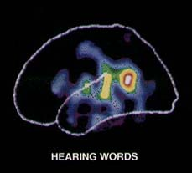 Ouvindo palavras 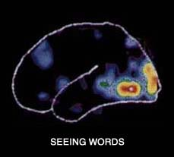 Vendo palavras

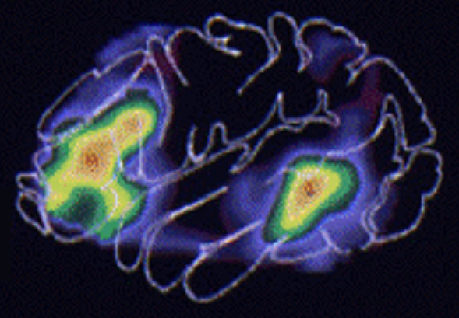 Ouvindo e pensando 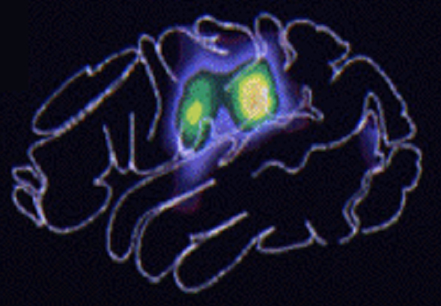 Sentindo

Fonte: (Nature, Petersen, Fox, Posner, Mintun, & Raichle, 1988).

Ao observar estas imagens pode-se perceber claramente a região do lobo temporal e suas adjacências sendo solicitadas para o processamento da audição, bem como a área do lobo frontal sendo solicitada para o raciocínio, logo após a audição. Percebe-se igualmente a área occipital sendo solicitada para o processamento da visão e a área parietal para as sensações.

Tal visualização permite mapear o movimento cerebral. Conhecer a função íntegra ajuda na estratégia de reabilitação de funções dificultadas. No caso da dislexia, caberia perguntar: que partes do cérebro queimam mais glicose durante o processo de leitura? Que relações se fazem necessárias para que o indivíduo possa decodificar corretamente os elementos de cada língua?

Uma experiência fascinante foi publicada na revista Nature Science, comparando dois grupos de informantes submetidos à TEP, com a mesma idade e o mesmo nível de QI. (Realização conjunta do Institute of Neurology, em Londres e Institute H. SanRafaele, em Milão, Nature, V.3, no 1, 2000). O primeiro grupo reuniu ingleses lendo em inglês. O segundo, italianos lendo em italiano ─ ambos os grupos operando, portanto, em suas respectivas línguas nativas.
Grupo 1 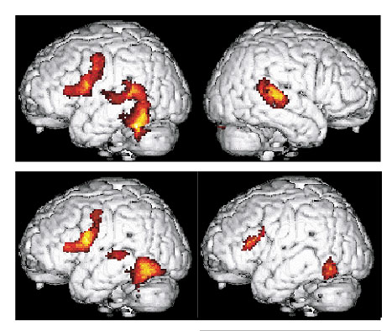 Grupo 2

O resultado do grupo 1, apresentado à esquerda, revela clara solicitação da área frontal, enquanto que o grupo 2, à direita, mostra imagem distinta, onde esta mesma área praticamente não foi iluminada. Os resultados apontam ainda maior velocidade de leitura no grupo 2, indicando que os italianos, curiosamente, apresentavam um processamento fonológico mais facilitado.

Fonemas correspondem a sons lingüísticos e grafemas são representações gráficas destes sons. Para realizar a leitura é preciso fazer a conversão da ortografia em complexos fonológicos, ou seja, fazer a conversão de grafemas em som. Entender esta relação é essencial para o processamento da leitura (Adams, 1990; Anderson et al.).

Resultados

Diante dos resultados obtidos, os cientistas envolvidos nesta pesquisa estabeleceram o pressuposto de que para poder realizar a tarefa de ler é preciso acessar noções léxicas e ortográficas em casos de ambigüidades relativas à atribuição do som para a pronúncia. Observou-se que a relação grafema/fonema nas duas línguas abordadas nesta pesquisa se apresenta bastante distinta. O italiano, língua românica, tem correspondência clara e simples, sem maiores ambigüidades. Trata-se de uma língua cujo núcleo silábico é sempre uma vogal, grafada de forma regular, sem deixar dúvida quanto à sua sonoridade.

Já o inglês, língua teutônica, cujo padrão fonético se distingue fortemente do italiano, apresenta maior complexidade, obrigando o leitor, mesmo o nativo, a buscar recursos em sua memória para atribuir um som ao grafema e, conseqüentemente, à palavra, como nos seguintes exemplos: plumb,stink, spring, palavras monossílabas com quatro e cinco consoantes, respectivamente, para cada uma, terminando em articulação consonantal ─ um padrão bem diferente de estruturação de palavras.

Acredita-se que, pelo mesmo motivo, observa-se um mesmo e persistente erro em alguns indivíduos brasileiros ao pronunciarem os sons lingüísticos do inglês, devido à dificuldade de perceber e assimilar o padrão fonético. Ao tentar falar, repetem o padrão fonético e silábico do português dando uma espécie de “acabamento” às sílabas anglo-fônicas, tais como: five>/fáivi/ - speak> chpiki/ nine>naini/, demonstrando uma clara dificuldade de absorver outras regras.

Tornam-se claras, portanto, de um lado, a importância da audição no processo da leitura e da fala, na medida em que padrões fonéticos são enfatizados pelos níveis de freqüência, intensidade, ritmo, velocidade e direcionamento da fala encadeada ─ a compreensão está intimamente ligada à capacidade de isolar, agrupar e classificar palavras ou grupos sonoros ─ e de outro, a noção de que a prosódia se estrutura a partir de um contexto lingüístico, em que o conteúdo da palavra adquire uma determinada e específica forma de expressão.

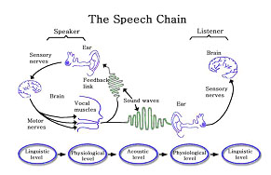
Fonte: (Massachussets’ Institute, 2006)

A figura acima permite visualizar os níveis de interação lingüística necessários para o bom desempenho da leitura/fala. Observa-se um feed-back contínuo, tanto direcionado para o ouvido do falante/leitor, quanto do ouvinte, harmonizando aspectos fisiológicos e psicológicos com os de natureza lingüística, particularmente os fenômenos acústicos e fonéticos, formando um circuito elétrico complexo que percorre as áreas corticais e subcorticais.

Considerações finais

Diante dos resultados apurados, conclui-se que o inglês exige uma rota mais extensa para a tradução de símbolos ortográficos em signos fonológicos, por sua complexidade semântica e fonética, uma vez que os grafemas anglo-fônicos representam sons vocálicos de várias sonoridades, por exemplo:

Cough Bough Tough Way Small Cat
/cóf/ /bao/ /tãf/ /wei/ /smól/ /két/

A referida pesquisa atribui o fato de que as áreas frontais são mais solicitadas na leitura em inglês porque o processamento exige maior abstração, vez que é necessário primeiro contextualizar o significado da palavra para depois atribuir-lhe um determinado som. Daí a velocidade de leitura menor e a maior complexidade, enfrentando ambigüidades.

A leitura/fala não ocorre a menos que os componentes da linguagem sejam incorporados ao sistema emocional e cognitivo, em nível de conexões neurais, integridade do sistema perceptivo, capacidade de ajustes motores bucofonatórios, metodologia de aprendizagem, aspectos culturais, recursos de estética vocal, dicção e prosódia, enfim, a apreensão de todo um universo lingüístico.

Pode-se acrescentar, sem dúvida, que a nova tecnologia permite maior otimização das avaliações clínicas, maior compreensão das causas de dificuldades e das diferenças individuais, gerando novas abordagens e melhor elaboração das estratégias terapêuticas.

REFERÊNCIAS BIBLIOGRÁFICAS

Obras publicadas

AUSTIN, J.L. Quando dizer é fazer. Porto Alegre: Artes Médicas, 1990.
BACOT, M. C. FACAL, M.L.; VILLAZUELA, G. El uso adecuado de la voz. Buenos Aires: Márgenes, S.R.L., 1995.
BLOCH, Pedro. Falar é viver. Rio de Janeiro: Nórdica, 1980.
BOONE, Daniel Is your voice telling you? San Diego: Singular Publishing Group, 1981.
COOPER, M. Winning with your voice. Hollywood: Fell, 1990.
COLTON, R. & CASPER, Janina. Compreendendo os problemas de voz. Porto Alegre: ART MED, 1996.
DE MARINIS, Marco. The language of emotion. New York: Academic Press, 1969.
GONÇALVES, Neide. A importância do falar bem. A expressividade do corpo, da fala e da voz valorizando a comunicação verbal. São Paulo: Lovise, 2000.
KYRILLOS, Leny (org.). Expressividade. Da teoria à prática. São Paulo: Revinter, 2005.
MALMBERG, Bertil. La phonétique. Paris: Presses Universitaires de France, 1954.
MARTINET, André. Elementos de Lingüística Geral. Lisboa: Sá da Costa Editora, 1985.
NOVARINA, Valère. Diante da palavra. Rio de Janeiro: 7 Letras , 2003.
QUINTEIRO, Eudósia. Estética da voz: uma voz para o ator. São Paulo: Summus, 1989.
TOMASELLO, Michael; Josep Call. Primate Cognition. New York: Oxford University Press,1997.
TROUBETZKOY, N.S. Principes de phonologie. Paris: Librairie Klincksieck, 1964.
VYGOTSKY, L. S. (1962). Thought and Language. Cambridge, MA: The MIT Press.

Artigos em periódicos

BENZON, William. First Person: Neuro-Cognitive Notes on the Self in Life and in Fiction. Psyart Creative Consulting, Journal of the Psychological Study of Arts, 2007.

CIARAMITARO, Vivian Maria et al. Spatial and cross-modal attention alter responses to unattended sensory information in early visual and auditory human cortex. SNL, The Salk Institute, 10010 North Torrey Pines Rd, La Jolla, California, 92037, United States.

HURFORD, James. Language Evolution and Computation Research Unit. Linguistics Department, University of Edinburgh. In: Behavioral and Brain Sciences 23(6), 2003.

PAULESU, E. A cultural effect on brain function. Nature America Incorporation.http://sci.nature.com
PETERSEN et all. How do we lean to read? Nature Science, (see Petersen, Fox, Posner, Mintun, & Raichle, © 1988 by MacMillan Magazines Limited.)

POLDRACK, Russel et al. Relations Between the Neural Bases of Dynamic Auditory Processing and Phonological Processing: Evidence from fMRI. Journal of Cognitive Neuroscience 13(5):687-697, 2001.
RICHARDS, Todd et al. Dyslexic children have abnormal brain lactate response to reading-related language tasks. American Journal of Neuroradiology, 20, 1393-1398, September, 1999.
THOMPSON, Paul. D. Brain Imaging. Journal of UCLA School of Medicine, 2001.

